## 0.项目背景

<https://github.com//wechat-miniprogram/minigame-unity-webgl-transform>

# Unity WebGL 微信小游戏适配方案(公测)

欢迎使用 Unity WebGL 小游戏适配(转换)方案，本方案设计目的是**降低 Unity 游戏转换到微信小游戏的开发成本**。基于WebAssembly技术，无需更换Unity引擎与重写核心代码的情况下将原有游戏项目适配到微信小游戏。

## 方案特点

* 保持原引擎工具链与技术栈
* 无需重写游戏核心逻辑，支持大部分第三方插件
* 由转换工具与微信小游戏运行环境保证适配兼容，保持较高还原度
* 微信小游戏平台能力以C# SDK方式提供给开发者，快速对接平台开放能力

## 转换案例

| **我叫MT2(回合战斗)** | **旅行串串(休闲)** | **谜题大陆(SLG)** | **热血神剑(MMO)** |
| --- | --- | --- | --- |
| [https://github.com/wechat-miniprogram/minigame-unity-webgl-transform/raw/main/image/showcase34.png](https://github.com/wechat-miniprogram/minigame-unity-webgl-transform/blob/main/image/showcase34.png) | [https://github.com/wechat-miniprogram/minigame-unity-webgl-transform/raw/main/image/showcase32.png](https://github.com/wechat-miniprogram/minigame-unity-webgl-transform/blob/main/image/showcase32.png) | [https://github.com/wechat-miniprogram/minigame-unity-webgl-transform/raw/main/image/showcase25.png](https://github.com/wechat-miniprogram/minigame-unity-webgl-transform/blob/main/image/showcase25.png) | [https://github.com/wechat-miniprogram/minigame-unity-webgl-transform/raw/main/image/showcase33.png](https://github.com/wechat-miniprogram/minigame-unity-webgl-transform/blob/main/image/showcase33.png) |

## 1.导入unity2wx.unitypackage

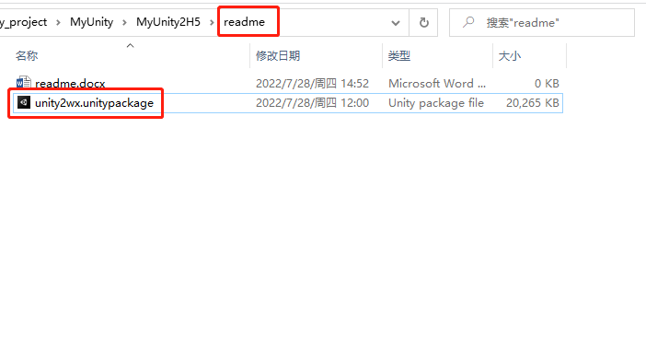

## 2.配置unity-h5

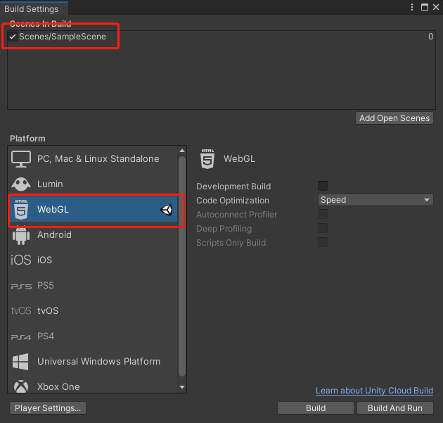

## 3.打包

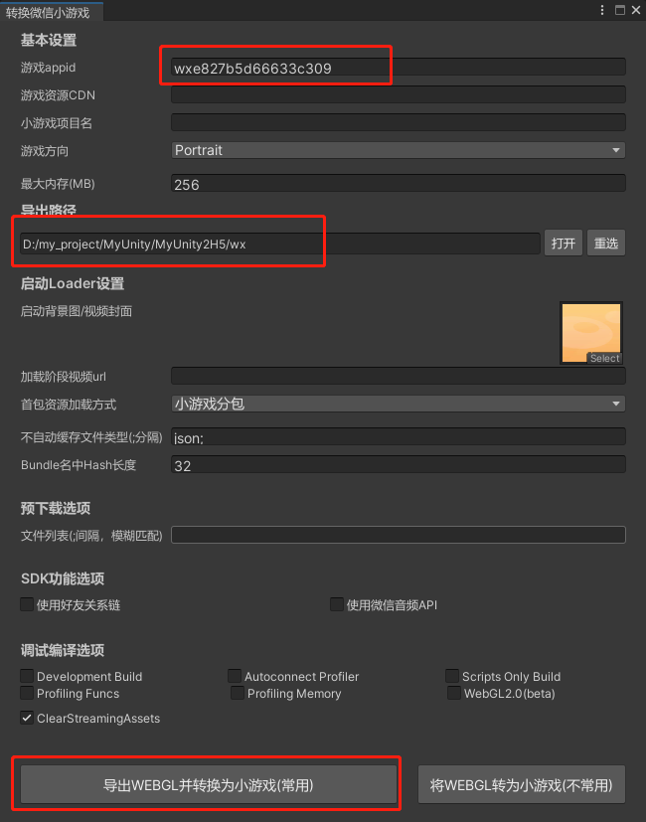

## 4.运行wx小游戏

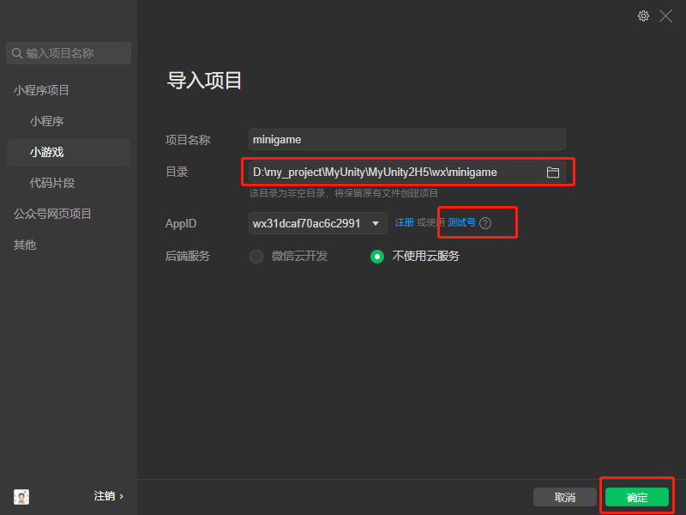

## 5.运行效果

